Муниципальное бюджетное дошкольное образовательное учреждение детский сад комбинированного вида №7 «Сказка» поселка Мостовского муниципального образования Мостовский район

Проект

«Сборник современных сказок»

в подготовительной к школе группы №5 «Золотая рыбка»

Разработала:

Гребер Н.А.,

2022 уч.г.

Паспорт проекта

«Сборник современных сказок»

**Подготовила:** Гребер Н.А., воспитатель;

**База реализации проекта:** МБДОУ детский сад комбинированного вида №7 «Сказка» поселка Мостовского

**Сроки реализации проекта:** краткосрочный

**Участники проекта:** воспитанники подготовительной к школе группы, родители, педагоги.

**Тип проекта** (*по виду деятельности и по количеству участников*): познавательный, художественно-творческий..

**Цель: расширить представления детей о видах книг и их значении, развить творческие способности детей.**

**Этапы реализации проекта:**

**1.Организационный (мотивация, постановка цели).**

**2. Основной (планирование деятельности).**

**3. Заключительный (презентация проекта).**

**Модель трех вопросов**

|  |  |  |
| --- | --- | --- |
| **Что мы знаем?** | **Что мы хотим узнать?** | **Где мы можем это узнать?** |
| 1. Книги бывают познавательные (Кирилл)  2. Книги пишут писатели (Алёна)  3. В книге можно узнать, что то интересное (Вика) | 1. Узнать как печатают книги? (Маша)  2. Какие сказки читали наши мамы? (Назар)  3. Кто такой наборщик текста и редактор? (Полина)  4. Сколько лет книгам? (Миша)  5. | 1. Можно спросить у взрослых (Кирилл)  2. Прочитать в энциклопедии и журналах (Дарина)  3. Посмотреть в интернете (Даша Б.) |

**План – карта проекта «Сборник современных сказок ».**

|  |  |  |  |  |  |
| --- | --- | --- | --- | --- | --- |
| **Задачи** | **Содержание** | **Образовательные инициативы педагога в центрах активности** | **Взаимодействие с семьёй** | **Особые**  **события** | **РППС** |
| **Социально - коммуникативное развитие**  1. Дать возможность детям усвоить нормы и ценности, принятые в обществе через соблюдение правил «Детского совета»  2. Способствовать умению детей идти навстречу друг другу при несовпадающих интересах и мнениях, находить компромисс и совместно приходить к решению, которое поможет достигнуть баланса интересов.  3. Развивать эмоциональный интеллект.  **Познавательное развитие**  4. Познакомить детей с различными видами книг, строением книги, деятельностью писателя и художника при создании книги.  5. Развивать любознательность и познавательную мотивацию о способах изготовления книжек.  **Речевое развитие**  6. Создавать условия для речевого творчества в процессе составлении рассказов о любимых книгах.  7. Развивать способность к диалогу, приобретению навыков культуры речевого общения со сверстниками и взрослыми.  8. Воспитывать любовь к книге.  **Художественно- эстетическое развитие.**  9. Создавать условия совершенствованию навыков рисования сказочных героев красками и карандашами.  10. Способствовать творческой активности детей, способности к творческому самовыражению, импровизации.  11. Развивать творческие способности в процессе оформления книг.  **Физическое развитие**  12. Дать возможность реализовывать потребности в движении.  13. Создать бодрое, радостное настроение, постепенный переход от сна к бодрствованию. | - Как делают книги?  - Сколько лет книгам?  - Какие сказки читали наши мамы? | **Центр книги**  СОД выставка любимых книг.  СД «Составление мнемотаблиц по сказкам».  СД «Рассматривание иллюстраций любимых книг ».  **Центр грамоты и речи**  СОД «Составление сказок»  СД Рассказы на тему: «Моя любимая книга».  СОД «Составление загадок о книгах».  СОД беседы о творчестве художников-иллюстраторов  **Центр математики**  СОД Определить углы в книге.  Пересчитать книги в книжном центре.  **Центр познания**  СОД Просмотр презентации «Путешествие в типографию ».  **Центр творчества**  СОД Создание собственных иллюстрации к сказкам, «Закладки для книг».  СД Лепка «Пластилиновая сказка».  СОД Аппликация «Закладки»  **Центр театра и музыки**  СОД «Импровизация – по сказкам».  Слушание произведений из сказок.  **Центр игры и общения**  СД «Игры – Библиотека», «Книжкина больница»»  Д/и «Сложи картинку» (сказки), «Узнай героя по описанию».  **Центр конструирования**  СД аппликация с элементами конструирования «Изготовление книги ».  **Центр движения**  СОД гимнастика пробуждения в постели «Герои сказок» | Акция «Подари книгу в группу  Выставка «Моя любимая книга »  Изготовление книги «Сборник современных сказок». |  | Пополнилась среда по разделу художественное чтение,    книжника больница ,    закладки для книг,    атрибуты к СюРи «Библиотека»,  Итоговый продукт книга «Сборник современных сказок» |

СОД – Совместная образовательная деятельность

СД – самостоятельная деятельность

**Презентация проекта:**

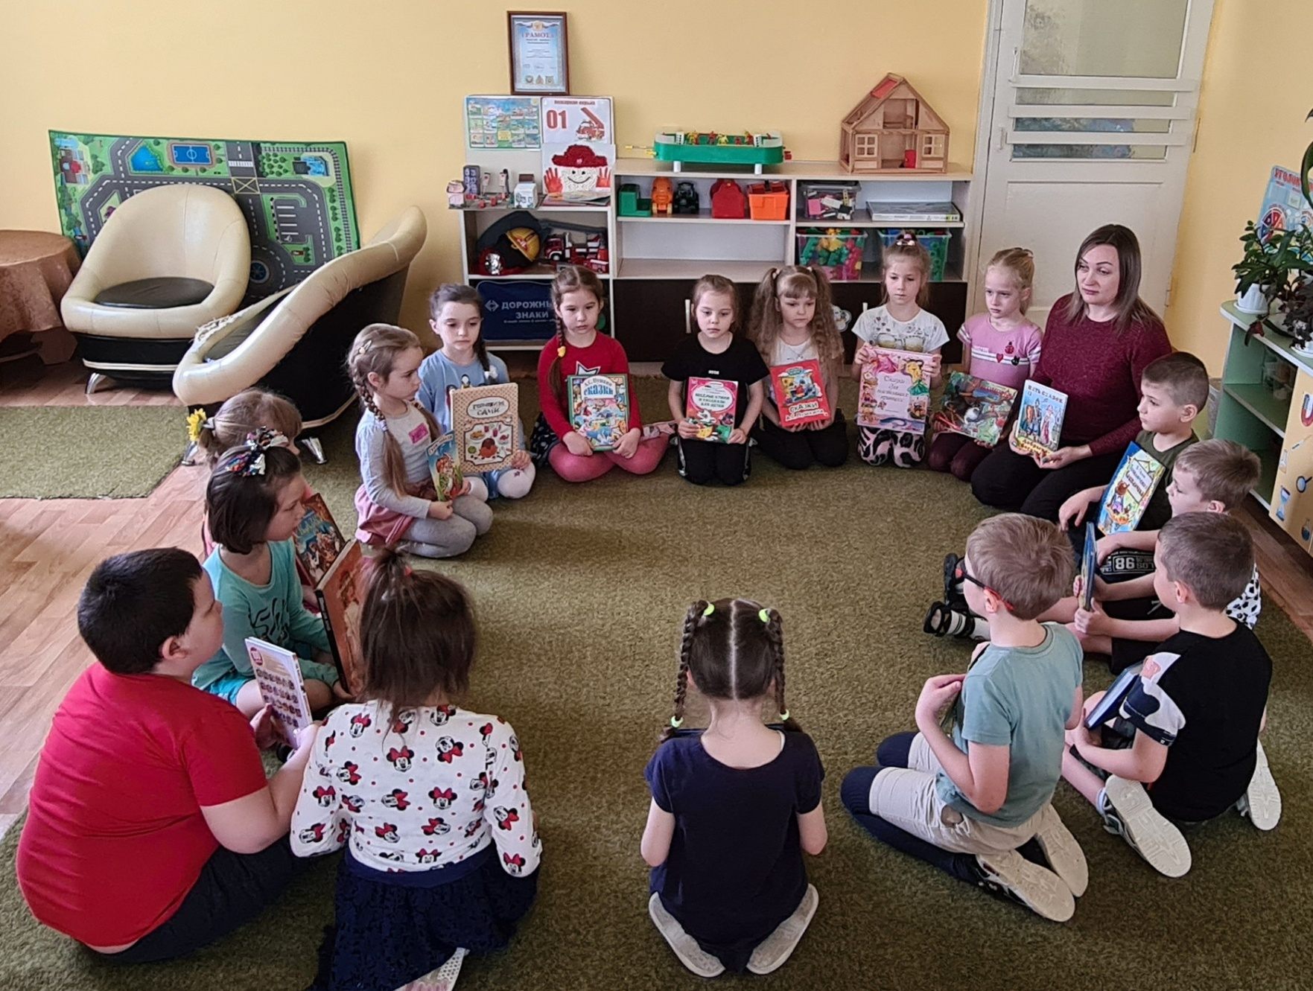

**Выставка любимых сказок**

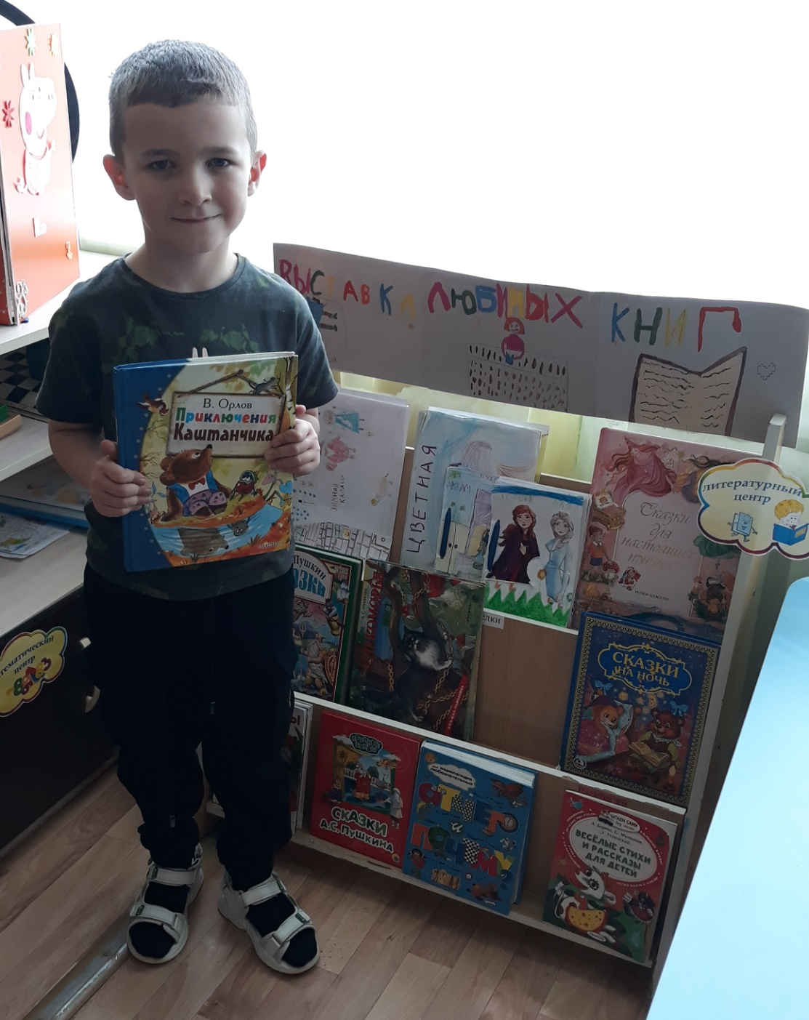

**Создание собственных иллюстраций к сказкам**

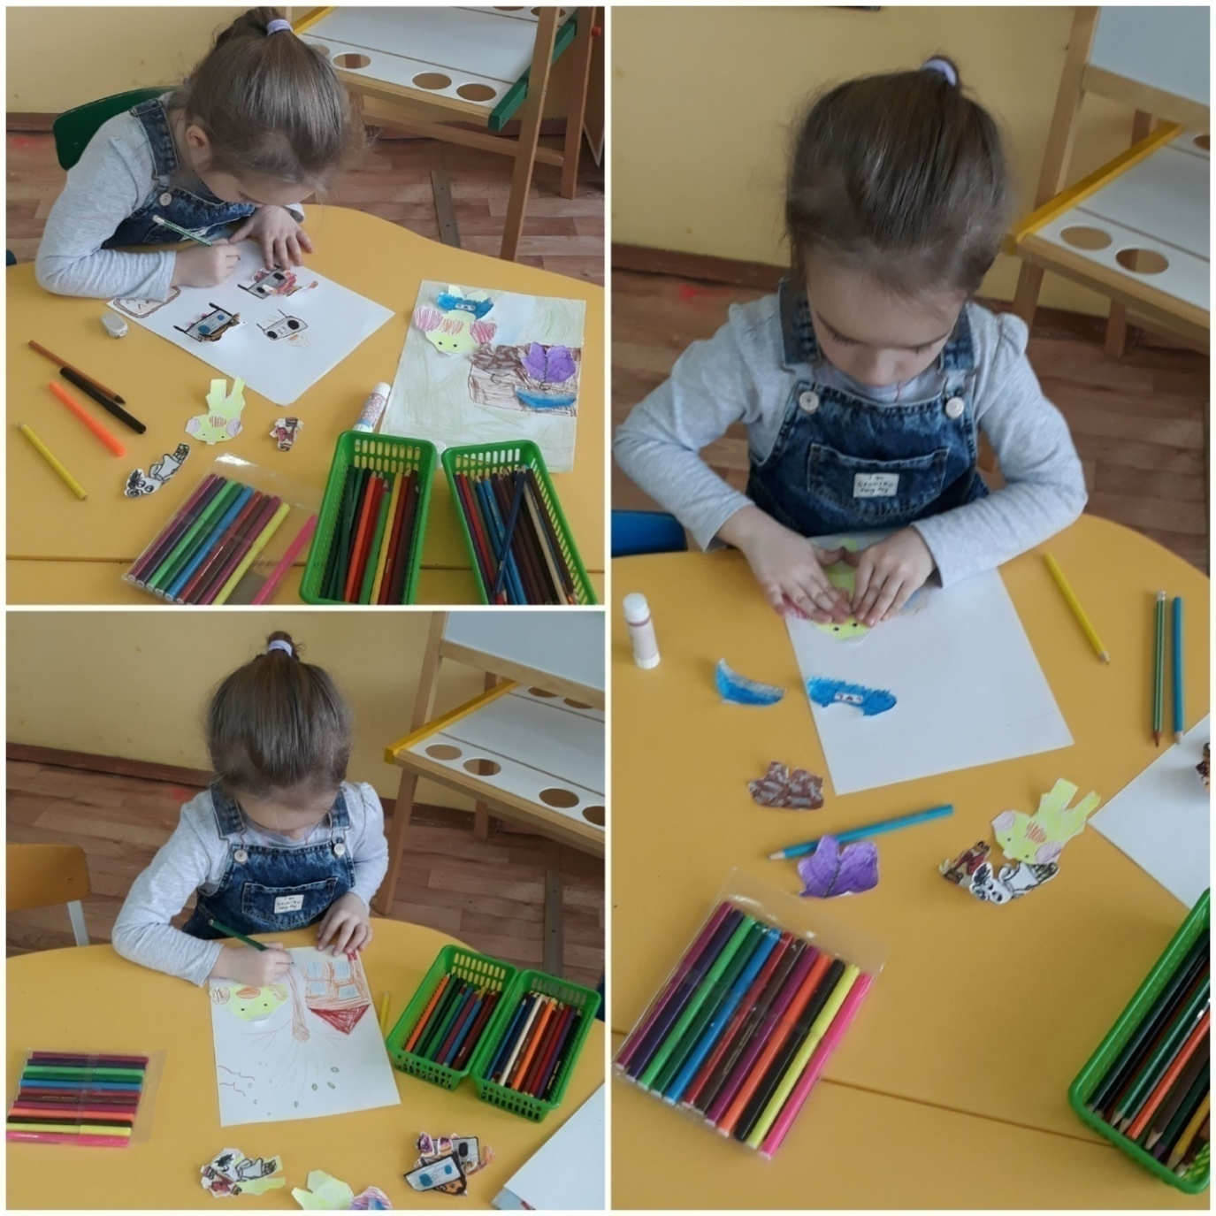 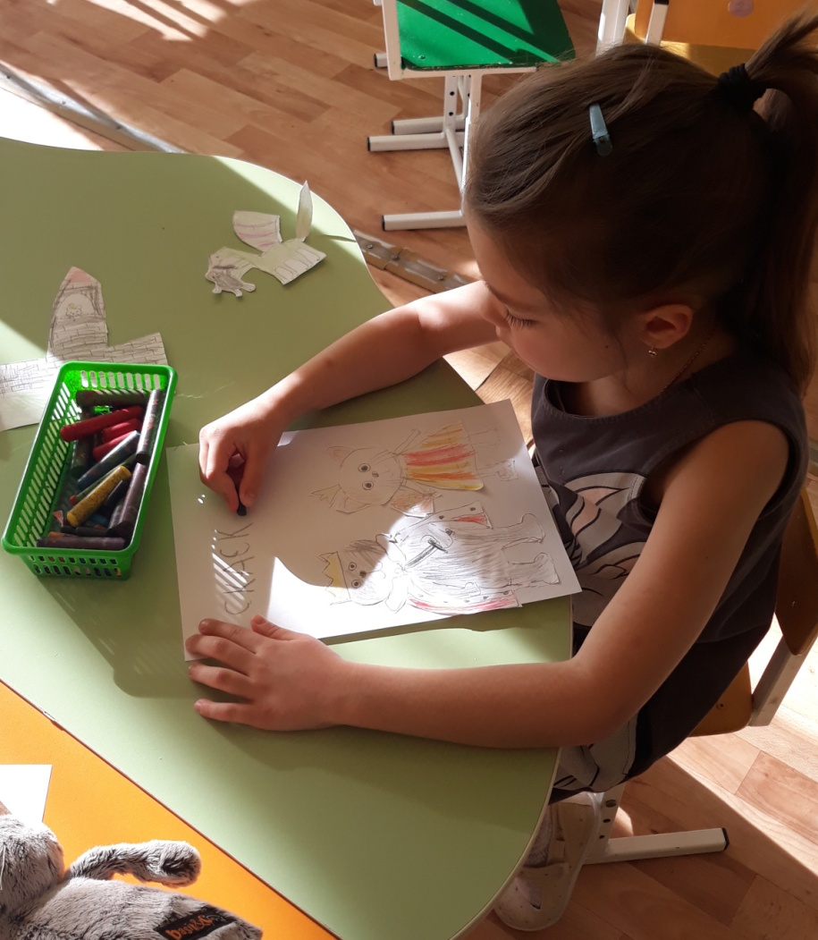

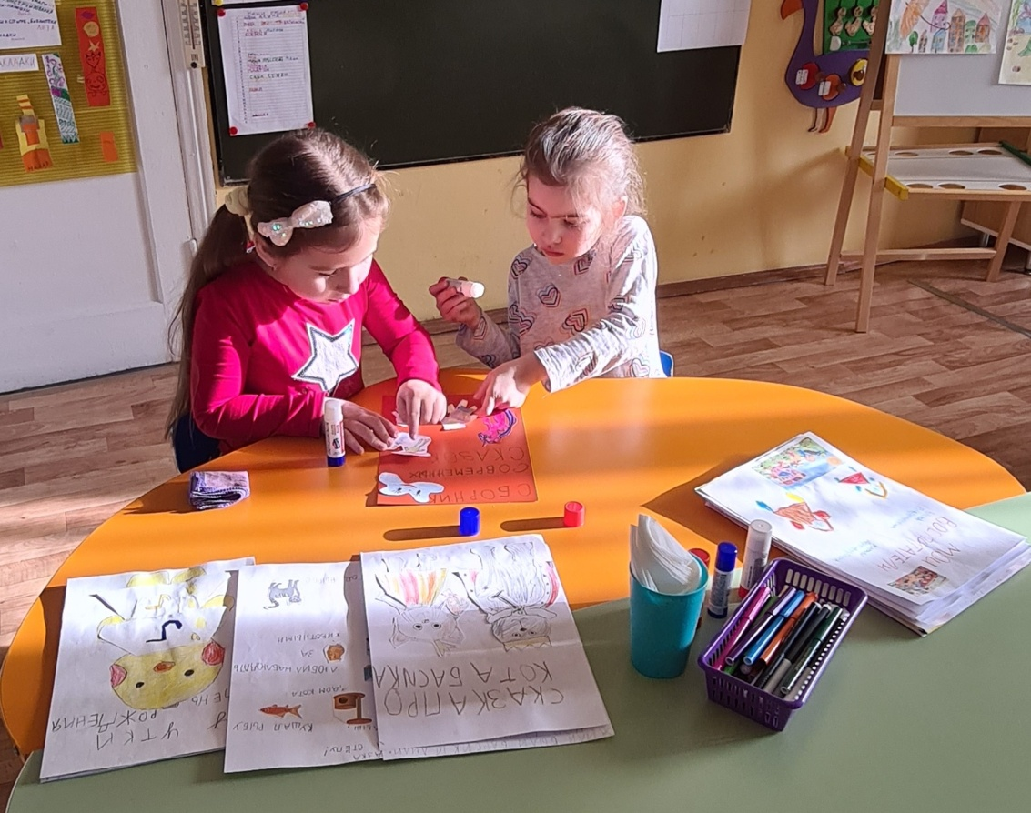 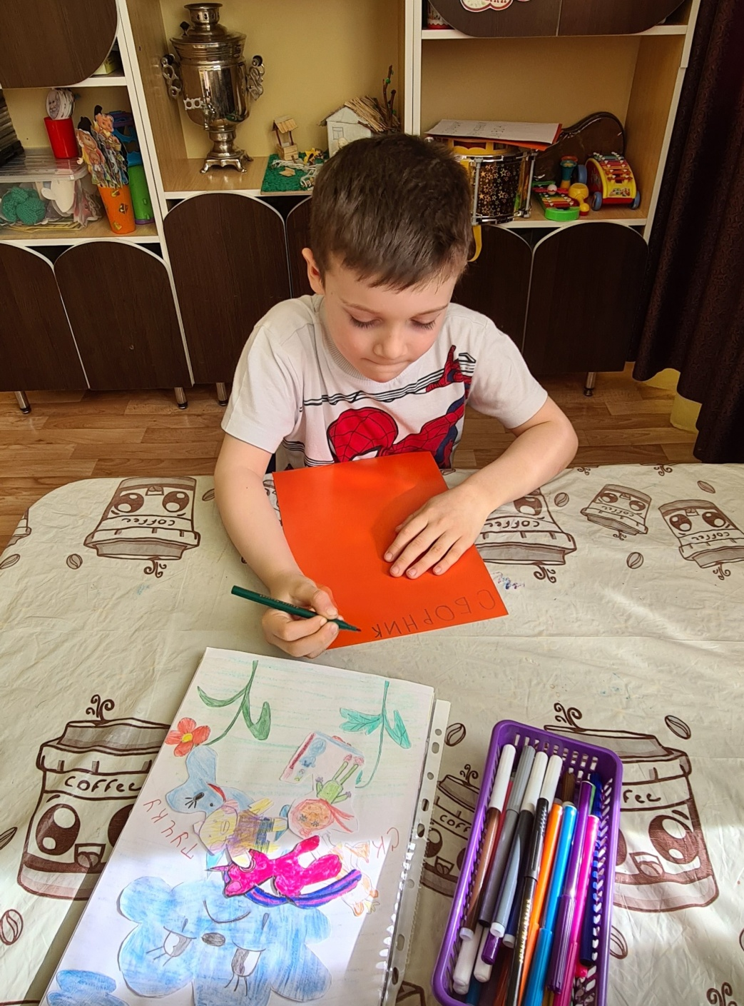

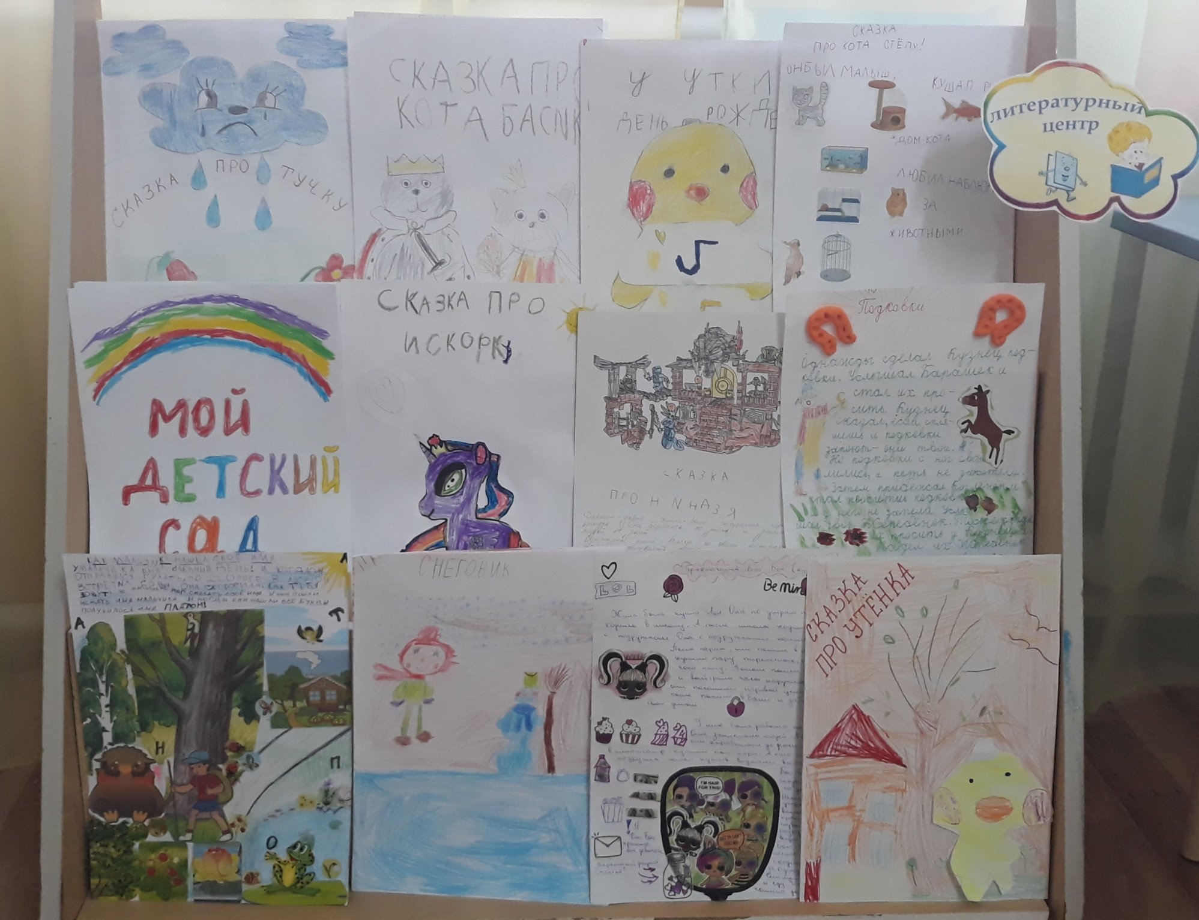 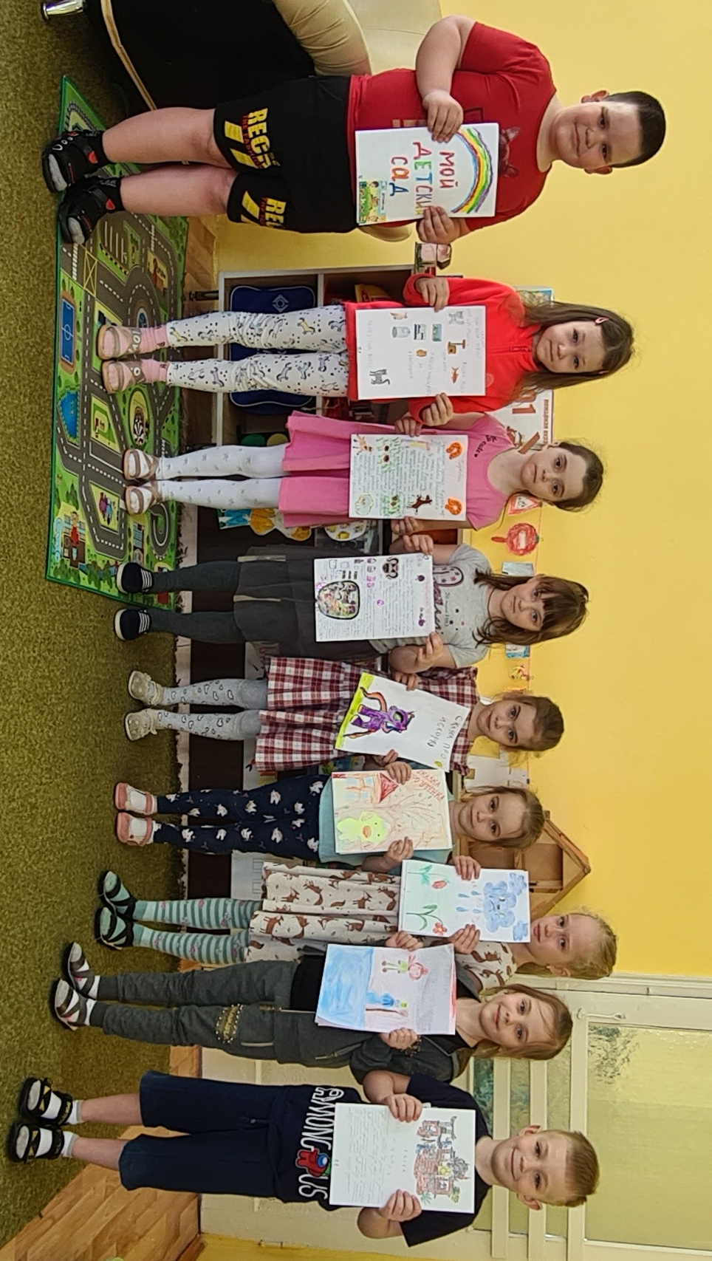

Совместная деятельность детей и родителей: «Авторская сказка»

